

**Об утверждении регламентов государственных услуг, оказываемых в сфере технического и профессионального образования**

***Утративший силу***

Постановление акимата Акмолинской области от 25 июня 2015 года № А-7/296. Зарегистрировано Департаментом юстиции Акмолинской области 30 июля 2015 года № 4915. Утратило силу постановлением акимата Акмолинской области от 21 февраля 2020 года № А-2/82

      Сноска. Утратило силу постановлением акимата Акмолинской области от 21.02.2020 № А-2/82 (вводится в действие со дня официального опубликования).

      Примечание РЦПИ.

      В тексте документа сохранена пунктуация и орфография оригинала.

      В соответствии с пунктом 3 статьи 16 Закона Республики Казахстан от 15 апреля 2013 года "О государственных услугах" акимат Акмолинской области **ПОСТАНОВЛЯЕТ:**

      1. Утвердить прилагаемые:

      1) регламент государственной услуги "Прием документов в организации технического и профессионального, послесреднего образования";

      2) регламент государственной услуги "Предоставление общежития обучающимся в организациях технического и профессионального образования";

      3) регламент государственной услуги "Выдача дубликатов документов о техническом и профессиональном образовании".

      Сноска. В пункт 1 внесены изменения на казахском языке, текст на русском языке не меняется постановлениями акимата Акмолинской области от 24.04.2018 № А-5/187 (вводится в действие со дня официального опубликования); от 31.10.2019 № А-11/521 (вводится в действие со дня официального опубликования).

      2. Контроль за исполнением настоящего постановления возложить на заместителя акима области Нуркенова Н.Ж.

      3. Настоящее постановление акимата области вступает в силу со дня государственной регистрации в Департаменте юстиции Акмолинской области и вводится в действие по истечению 10 календарных дней после дня его официального опубликования, но не ранее введения в действие приказа Министра образования и науки Республики Казахстан от 14 апреля 2015 года № 200 "Об утверждении стандартов государственных услуг, оказываемых в сфере технического и профессионального образования".

|  |  |
| --- | --- |
| *Аким области* | *С.Кулагин* |

|  |  |
| --- | --- |
|  | Утвержден постановлением акимата Акмолинской области от 25 июня 2015 года № А-7/296 |

**Регламент государственной услуги "Прием документов в организации технического и профессионального, послесреднего образования"**  
**1. Общие положения**

      1. Государственная услуга "Прием документов в организации технического и профессионального, послесреднего образования" (далее - государственная услуга) оказывается организациями технического и профессионального, послесреднего образования Акмолинской области (далее – услугодатель).

      Прием заявлений и выдача результатов оказания государственной услуги осуществляются через канцелярию услугодателя.

      Сноска. Пункт 1 в редакции постановления акимата Акмолинской области от 24.04.2018 № А-5/187 (вводится в действие со дня официального опубликования).

      2. Форма оказания государственной услуги: бумажная.

      3. Результатом оказания государственной услуги является расписка о приеме документов в учебное заведение технического и профессионального, послесреднего образования согласно приложению 1 к стандарту государственной услуги "Прием документов в организации технического и профессионального, послесреднего образования" (далее - Стандарт), утвержденному приказом Министра образования и науки Республики Казахстан от 14 апреля 2015 года № 200 (зарегистрирован в Реестре государственной регистрации нормативных правовых актов № 11220).

      Форма предоставления результата оказания государственной услуги: бумажная.

      Сноска. Пункт 3 в редакции постановления акимата Акмолинской области от 24.04.2018 № А-5/187 (вводится в действие со дня официального опубликования).

**2. Описание порядка действий структурных подразделений (работников) услугодателя в процессе оказания государственной услуги**

      4. Для получения государственной услуги услугополучатель предоставляет документы, указанные в пункте 9 Стандарта.

      Сноска. Пункт 4 в редакции постановления акимата Акмолинской области от 24.04.2018 № А-5/187 (вводится в действие со дня официального опубликования).

      5. Содержание каждой процедуры (действия), входящей в состав процесса оказания государственной услуги, длительность его выполнения:

      1) приемная комиссия услугодателя осуществляет прием пакета документов, проверку полноты документов - 5 минут. Результат – направление пакета документов ответственному секретарю приемной комиссии;

      2) ответственный секретарь приемной комиссии услугодателя осуществляет регистрацию документов, подготавливает проект расписки - 10 минут. Результат – выдача расписки о приеме документов в учебное заведение технического и профессионального, послесреднего образования.

      На очную форму обучения – с 20 июня по 20 августа;

      На заочную (вечерную) формы обучения – с 20 июня по 20 сентября.

**3. Описание порядка взаимодействия структурных подразделений (работников) услугодателя в процессе оказания государственной услуги**

      6. Перечень структурных подразделений (работников) услугодателя, которые участвуют в процессе оказания государственной услуги:

      1) приемная комиссия услугодателя;

      2) ответственный секретарь приемной комиссии услугодателя.

      7. Описание последовательности процедур (действий) между структурными подразделениями (работниками) с указанием длительности каждой процедуры (действия):

      1) приемная комиссия услугодателя осуществляет прием пакета документов, проверку полноты документов - 5 минут;

      2) ответственный секретарь приемной комиссии услугодателя осуществляет регистрацию документов, подготавливает проект расписки - 10 минут.

      Подробное описание последовательности процедур (действий), взаимодействий структурных подразделений (работников) услугодателя в процессе оказания государственной услуги отражается в справочнике бизнес-процессов оказания государственной услуги согласно приложению к настоящему регламенту.

|  |  |
| --- | --- |
|  | Приложение к Регламенту государственной услуги "Прием документов в организации технического и профессионального, послесреднего образования" |

**Справочник бизнес-процессов оказания государственной услуги "Прием документов в организации технического и профессионального, послесреднего образования"**

      Сноска. Заголовок изложен в новой редакции на казахском языке, текст на русском языке не меняется постановлением акимата Акмолинской области от 24.04.2018 № А-5/187 (вводится в действие со дня официального опубликования).

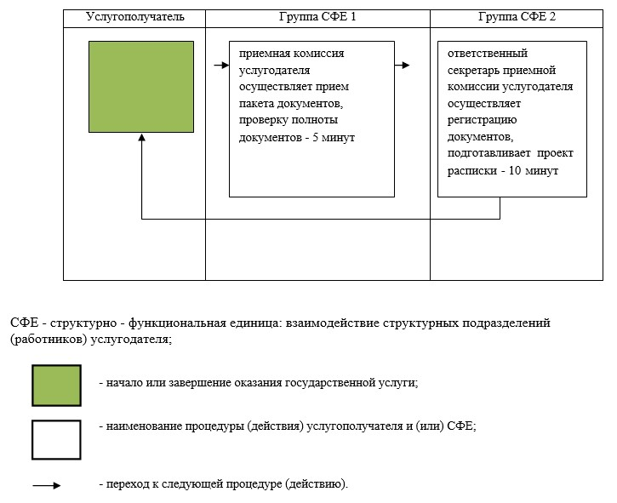

|  |  |
| --- | --- |
|  | Утвержден постановлением акимата Акмолинской области от 25 июня 2015 года № А-7/296 |

**Регламент государственной услуги "Предоставление общежития обучающимся в организациях технического и профессионального образования"**

      Сноска. Заголовок регламента изложен в новой редакции на казахском языке, текст на русском языке не изменяется постановлением акимата Акмолинской области от 31.10.2019 № А-11/521 (вводится в действие со дня официального опубликования).

**1. Общие положения**

      1. Государственная услуга "Предоставление общежития обучающимся в организациях технического и профессионального образования" (далее - государственная услуга) оказывается организациями технического и профессионального образования Акмолинской области (далее – услугодатель), имеющими общежития.

      Прием заявлений и выдача результатов оказания государственной услуги осуществляются через канцелярию услугодателя.

      Сноска. Пункт 1 в редакции постановления акимата Акмолинской области от 24.04.2018 № А-5/187 (вводится в действие со дня официального опубликования); изложен в новой редакции на казахском языке, текст на русском языке не изменяется постановлением акимата Акмолинской области от 31.10.2019 № А-11/521 (вводится в действие со дня официального опубликования).

      2. Форма оказания государственной услуги: бумажная.

      3. Результат оказания государственной услуги - направление о предоставлении общежития обучающимся в организациях технического и профессионального образования по форме согласно приложению 1 к стандарту государственной услуги "Предоставление общежития обучающимся в организациях технического и профессионального образования" (далее - Стандарт), утвержденному приказом Министра образования и науки Республики Казахстан от 14 апреля 2015 года № 200 (зарегистрирован в Реестре государственной регистрации нормативных правовых актов № 11220).

      Форма предоставления результата оказания государственной услуги: бумажная.

      Сноска. Пункт 3 в редакции постановления акимата Акмолинской области от 24.04.2018 № А-5/187 (вводится в действие со дня официального опубликования); изложен в новой редакции на казахском языке, текст на русском языке не изменяется постановлением акимата Акмолинской области от 31.10.2019 № А-11/521 (вводится в действие со дня официального опубликования).

**2. Описание порядка действий структурных подразделений (работников) услугодателя в процессе оказания государственной услуги**

      4. Для получения государственной услуги услугополучатель предоставляет документы, указанные в пункте 9 Стандарта.

      Сноска. Пункт 4 в редакции постановления акимата Акмолинской области от 24.04.2018 № А-5/187 (вводится в действие со дня официального опубликования).

      5. Содержание каждой процедуры (действия), входящей в состав процесса оказания государственной услуги, длительность его выполнения:

      1) канцелярия услугодателя осуществляет прием и регистрацию документов - 15 минут. Результат - направление документов руководству;

      2) руководство услугодателя ознакамливается с документами – 1 рабочий день. Результат – определение ответственного исполнителя для исполнения;

      3) ответственный исполнитель подготавливает проект направления - 7 рабочих дней. Результат – передача руководству проекта направления;

      4) руководство услугодателя ознакамливается с проектом направления – 1 рабочий день. Результат – подписание направления;

      5) канцелярия услугодателя выдает услугополучателю направление - 15 минут. Результат – направление о предоставлении общежития обучающимся в организациях технического и профессионального образования.

**3. Описание порядка взаимодействия структурных подразделений (работников) услугодателя в процессе оказания государственной услуги**

      6. Перечень структурных подразделений (работников) услугодателя, которые участвуют в процессе оказания государственной услуги:

      1) канцелярия услугодателя;

      2) руководство услугодателя;

      3) ответственный исполнитель услугодателя.

      7. Описание последовательности процедур (действий) между структурными подразделениями (работниками) с указанием длительности каждой процедуры (действия):

      1) канцелярия услугодателя осуществляет прием и регистрацию документов - 15 минут;

      2) руководство услугодателя ознакамливается с документами – 1 рабочий день;

      3) ответственный исполнитель подготавливает проект направления - 7 рабочих дней;

      4) руководство услугодателя ознакамливается с проектом направления – 1 рабочий день;

      5) канцелярия услугодателя выдает услугополучателю направление - 15 минут.

      Подробное описание последовательности процедур (действий), взаимодействий структурных подразделений (работников) услугодателя в процессе оказания государственной услуги отражается в справочнике бизнес-процессов оказания государственной услуги согласно приложению к настоящему регламенту.

|  |  |
| --- | --- |
|  | Приложение к регламенту государственной услуги "Предоставление общежития обучающимся в организациях технического и профессионального образования" |

**Справочник бизнес-процессов оказания государственной услуги "Предоставление общежития обучающимся в организациях технического и профессионального образования"**

      Сноска. Приложение - в редакции постановления акимата Акмолинской области от 31.10.2019 № А-11/521 (вводится в действие со дня официального опубликования).

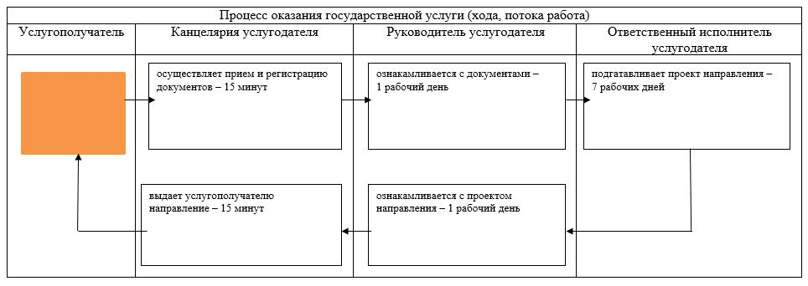

      СФЕ – структурно–функциональная единица: взаимодействие структурных подразделений (работников) услугодателя;

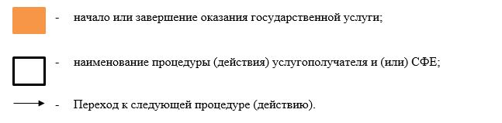

|  |  |
| --- | --- |
|  | Утвержден постановлением акимата Акмолинской области от 25 июня 2015 года № А-7/296 |

**Регламент государственной услуги**  
**"Выдача дубликатов документов о техническом и профессиональном образовании"**

      Сноска. Регламент - в редакции постановления акимата Акмолинской области от 15.04.2016 № А-5/168 (вводится в действие со дня официального опубликования).

**1. Общие положения**

      1. Государственная услуга "Выдача дубликата документов о техническом и профессиональном образовании" (далее – государственная услуга), оказывается организациями технического и профессионального образования Акмолинской области (далее – услугодатель).

      Прием заявления и выдача результата оказания государственной услуги осуществляются через:

      1) канцелярию услугодателя;

      2) некоммерческое акционерное общество "Государственная корпорация "Правительство для граждан" (далее – Государственная корпорация).

      2. Форма оказания государственной услуги – бумажная.

      3. Результатом оказания государственной услуги является дубликат документов о техническом и профессиональном образовании.

      Форма предоставления результата оказания государственной услуги - бумажная.

**2. Описание порядка действий структурных подразделений (работников) услугодателя в процессе оказания государственной услуги**

      4. Основанием для начала процедуры (действия) по оказанию государственной услуги является:

      1) при обращении к услугодателю и в Государственную корпорацию – заявление по форме согласно приложению 1 к стандарту государственной услуги "Выдача дубликатов документов о техническом и профессиональном образовании" (далее - Стандарт), утвержденного приказом Министра образования и науки Республики Казахстан от 14 апреля 2015 года № 200 (зарегистрировано в Реестре государственной регистрации нормативных правовых актов № 11220).

      5. Содержание каждой процедуры (действия), входящей в состав процесса оказания государственной услуги, длительность его выполнения:

      1) сотрудник канцелярии осуществляет прием документов, их регистрацию – 15 минут;

      2) руководитель рассматривает документы, определяет ответственного исполнителя – 1 час;

      3) ответственный исполнитель осуществляет заполнение дубликата – 19 календарных дней;

      4) руководитель подписывает дубликат – 1 час;

      5) сотрудник канцелярии выдает услугополучателю дубликат - 15 минут.

      6. Результат процедуры (действия) по оказанию государственной услуги, который служит основанием для начала выполнения следующей процедуры (действия):

      1) выдача расписки услугополучателю, направление документов руководителю;

      2) определение ответственного исполнителя для исполнения;

      3) направление дубликата руководителю;

      4) подписание дубликата;

      5) выдача дубликата.

**3. Описание порядка взаимодействия структурных подразделений (работников) услугодателя в процессе оказания государственной услуги**

      7. Перечень структурных подразделений (работников) услугодателя, которые участвуют в процессе оказания государственной услуги:

      1) сотрудник канцелярии;

      2) руководитель;

      3) ответственный исполнитель.

      8. Описание последовательности процедур (действий) между структурными подразделениями (работниками) с указанием длительности каждой процедуры (действия):

      1) сотрудник канцелярии осуществляет прием документов, их регистрацию – 15 минут;

      2) руководитель рассматривает документы, определяет ответственного исполнителя – 1 час;

      3) ответственный исполнитель осуществляет заполнение дубликата – 19 календарных дней;

      4) руководитель подписывает дубликат – 1 час;

      5) сотрудник канцелярии выдает услугополучателю дубликат - 15 минут.

**4. Описание порядка взаимодействия с Государственной корпорацией "Правительство для граждан" и (или) иными услугодателями в процессе оказания государственной услуги**

      9. Описание порядка обращения в Государственную корпорацию, длительность обработки запроса услугодателя:

      1) услугополучатель для получения государственной услуги обращается в Государственную корпорацию;

      2) работник Государственной корпорации проверяет правильность заполнения заявлений и полноту пакета документов и выдает услугополучателю расписку о приеме заявления - 5 минут;

      В случае представления услугополучателем неполного пакета документов согласно пункту 9 Стандарта, работник Государственной корпорации отказывает в приеме заявления и выдает расписку об отказе в приеме пакета документов по форме, согласно приложению 2 к Стандарту;

      3) работник Государственной корпорации получает письменное согласие услугополучателя на использование сведений, составляющих охраняемую законом тайну, содержащихся в информационных системах, если иное не предусмотрено законами Республики Казахстан - 5 минут;

      4) работник Государственной корпорации идентифицируют личность услугополучателя, вносит соответствующую информацию об услугополучателе и список поданных документов – 5 минут;

      5) работник Государственной корпорации подготавливает пакет документов и направляет его услугодателю через курьерскую или иную уполномоченную на это связь - 1 календарный день;

      6) процедуры (действия) услугодателя, предусмотренные пунктом 5 настоящего Регламента;

      7) работник Государственной корпорации в срок, указанный в расписке о приеме пакета документов, выдает результат оказания государственной услуги услугополучателю – 15 минут.

      Перечень документов, необходимых для оказания государственной услуги при обращении услугополучателя:

      к услугодателю:

      1) заявление по форме, согласно приложению 1 Стандарта государственной услуги, в котором излагаются обстоятельства утери документа об образовании или другие причины (изменение фамилии, имени, отчества (при наличии), негодность или ошибки при заполнении документа);

      2) документ, удостоверяющий личность (для идентификации).

      в Государственную корпорацию:

      1) заявление на имя руководителя учебного заведения технического и

      профессионального образования по форме согласно приложению 1 Стандарта государственной услуги, в котором излагаются обстоятельства утери документа об образовании или другие причины (изменение фамилии, имени, отчества (при его наличии), негодность или ошибки при заполнении документа);

      2) документ, удостоверяющий личность (для идентификации).

      Сведения документа, удостоверяющие личность услугополучателя, являющийся государственным информационным ресурсом работник Государственной корпорации получает из соответствующих государственных информационных систем через шлюз "электронного правительства".

      Подробное описание последовательности процедур (действий), взаимодействий структурных подразделений (работников) услугодателя в процессе оказания государственной услуги, а также описание порядка взаимодействия с иными услугодателями и (или) Государственной корпорацией в процессе оказания государственной услуги отражается в справочнике бизнес-процессов оказания государственной услуги согласно приложению к настоящему регламенту.

|  |  |
| --- | --- |
|  | Приложение к регламенту государственной услуги "Выдача дубликата документов о техническом и профессиональном образовании" |

**Справочник бизнес-процессов оказания государственной услуги**  
**"Выдача дубликата документов о техническом и профессиональном образовании"**

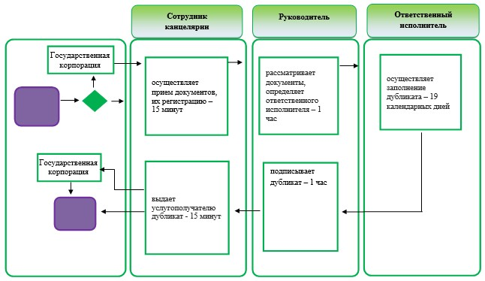



© 2012. РГП на ПХВ «Институт законодательства и правовой информации Республики Казахстан» Министерства юстиции Республики Казахстан